муниципальное автономное дошкольное образовательное учреждение
Детский сад № 37 «Берёзка»
623530 Россия, Свердловская обл., г. Богданович, ул. Рокицанская, д. 15,
тел.: (34376) 5 – 62 – 50, E-mail: mkdou37@uobgd.ru, официальный сайт: b37.tvoysadik.ru

Творческо-исследовательский проект
«Осень разноцветная».
(для детей подготовительной к школе группы)

Воспитатели: Балина С. М.
Тынкачева М. Н.

г. Богданович 2024г.
Тип проекта: информационный, исследовательско-творческий, групповой. Продолжительность:краткосрочный Участники проекта: воспитатели, музыкальный руководитель, дети подготовительной группы, родители.
Актуальность проекта:
Мир природы - не может не тронуть человека любознательного, открытого к прекрасному. Наша задача - помочь ребёнку-дошкольнику открыть мир окружающей природы.
Любой проект - это плод раздумий и поисков интересных форм совместной деятельности взрослых и детей, это отражение мировоззрения участников проекта, в том числе творческого и экологического.
Развитие творческих способностей, воображения, развитие мелкой моторики у дошкольников способствует формированию предпосылок учебной деятельности.
Проблема:
У детей недостаточно представлений о предметах и явлениях природы, о правильном отношении к окружающему миру природы, о взаимодействии с ней.
Осень - это не только слякоть, пронизывающий холод. Осень -это золотая крона деревьев, багряная и шуршащая листва под ногами, бабье лето. А сколько всего можно интересного узнать, благодаря этой удивительной поре. Наверное, мы взрослые уже не так воспринимаем окружающий мир, как наши дети - мы потеряли веру в волшебство и сказку.
Мы не стараемся придумать что-нибудь интересное и замысловатое - ведь у нас еле-еле хватает сил на работу и домашние заботы. А для детей осень приносит столько чудесного и необычного.
Цель:
- Расширять и систематизировать знание детей об осени, как о времени года, ее признаках и явлениях.
- Формировать эстетическое восприятие окружающего мира и способствовать творческому и речевому развитию детей.

Задачи проекта:
1. Расширить и систематизировать знания детей об осени, изменениях в природе, учить видеть и выделять отдельные объекты осенней природы, развивать умения наблюдать за живыми объектами и явлениями неживой природы. 2. Совершенствовать изобразительные навыки и умения, развивать умение видеть красоту окружающего природного мира, разнообразия его красок и форм. 3. Активизировать речь детей, пополнить и обогатить знания детей по лексическим темам: «Осень», «Овощи», «Фрукты», «Грибы».
4. Расширить представление о многообразии и пользе овощей и фруктов, созревающих в осенний период.
5. Воспитывать чуткость к художественному слову, любовь и бережное отношение к природе.
6. Воспитывать нравственные и духовные качества ребёнка во время его общения с природой.
7. Сформировать активность и заинтересованность родителей в педагогическом процессе.
Ожидаемые результаты проекта по образовательным областям:
- познавательное развитие: расширение знаний о сезонных изменениях в природе, об их причинах; совершенствовать знания о видах изобразительного искусства; продолжать знакомить с художниками.
- речевое развитие: активизация и обогащение словарного запаса детей по теме проекта, формирование умения правильно формулировать предложения, составлять рассказы по предложенному материалу; знание стихотворений об осени.
- социально-коммуникативное развитие: формирование у детей ответственного отношения к природе как к основе экологических условий жизни;
- художественно-эстетическое развитие: достижение положительного эмоционального отклика у детей при знакомстве с произведениями живописи, поэзии и музыки, отражение своих эмоций в собственной изобразительной деятельности;
- физическое развитие: повышение эмоционального, психологического, физического благополучия детей.
Этапы реализации проекта.
I этап. Организационно-подготовительный этап.
- Выбор темы проекта;
- Определение цели и задач проекта;
- Составление плана работы;
- Изучение методической литературы;
- Подготовка оборудования, материалов, литературы;
- Оформление папки – передвижки для родителей по теме проекта.
II. этап. Практический.
Образовательные области. Виды детской деятельности.
Социально-коммуникативное развитие. Сюжетно-ролевые игры: «Овощной магазин», «На прогулке в осеннем лесу».
Дидактические игры: «Съедобные и ядовитые грибы», «Времена года», «Чудесный мешочек», «Что растёт на грядке?», «Осенние приметы», «Две корзинки», «Овощи-фрукты», «Найди пару», «С какого дерева лист?», «Что лишнее».
Труд: Совместное украшение группы к осеннему празднику, сбор природного материала на прогулке и гербария, посильное оказание помощи в уборке листьев с площадки.
Познавательное развитие. Рассматривание и обследование муляжей и трафаретов овощей, фруктов, грибов, листьев.
Ознакомление с природой:
- беседы «Грибы», «Осенний лес», «Поздняя осень», «Растительный мир осеннего леса»; «Фрукты», «Овощи».
- ООД: «Листопад, листопад – листья желтые летят», «То, что растет – живое», «Почему осенние листья опадают», «Сколько красок у осени», «Что такое погода», «Экскурсия в парк».
- цикл наблюдений: «Что цветет на нашем участке в начале сентября?», «Какие они - цветущие растения?», «Кто помогал цветам расти?», «Что было сначала, что будет потом?», «Соберем семена садовых цветов», «Нужно ли собирать семена дикорастущих растений?», «Чем отличается ель от других деревьев осенью?»
Речевое развитие. Чтение художественной литературы:
- Пословицы, поговорки, загадки об осени.
- Басня И. Крылова «Стрекоза и муравей»
- И. Соколов- Микитов «Листопадничек»
- М. Пришвин «Птицы и листья»
- К. Чашева «Деревья спят»
- Ю. Тувим "Овощи"
- А. Пушкин «Уж небо осенью дышало…»
- А. К. Толстой «Осень, обсыпается весь наш бедный сад…»
- Ф. Тютчева «Есть в осени первоначальной»
- Н. Егорова «Листопад»
Пересказ, рассказывание:
- Пересказ произведения К. Ушинского «Четыре желания»
- Пересказ произведения Н. Павловой «Опенки»
- Составление описательных рассказов об овощах и фруктах.
- Творческое рассказывание по темам «Мы гуляли на участке», «Что я видел в парке?»
- Составление описательного рассказа на тему «Моя картина»
- Пересказ произведения В. Чаплиной «Лес осенью»
Заучивание наизусть:
- А. Фет «Ласточки пропали»
- Е. Трутнева «Осень»
Дидактические игры: «Узнай по описанию», «Какой сок, варенье?», «Хлопай в ладоши», «Доскажи словечко», «Найди дерево по описанию», «Осенние слова», «Какая бывает осень?».
Художественно-эстетическое развитие: Рисование: «Осенние мотивы», «Осенний натюрморт» (корзина с грибами, «Осенние сапожки», «Разноцветный лес» (штампование листья, «Лес, точно терем расписной», «Осень – щедрая пора»
Лепка: «За грибами в лес осенний», «Осеннее дерево».
Аппликация: «Украшение сапожек», «Осенний ковер».
Конструирование: «Грибок», «Осенний лист» (из бумаги)
Коллективная работа: «Листопад», «Осеннее дерево», «Разноцветный лес», «Грибная поляна».
Рассматривание репродукций картин: И. С. Остроухов «Золотая осень», И. И. Левитан «Золотая осень», Г. Мясоедов «Осенний пейзаж», В. Поленов «Золотая осень».
Музыка:
- Хороводная игра «Что нам осень принесла»
- песни «Дождик» (сл. Ю. Верижников, «Осень-раскрасавица» (Муз. и сл. Г. Азаматова-Бас)
- Осенние частушки
- Прослушивание музыкальных произведений П. И. Чайковский «Времена года», А. Филиппенко «Танец осенних листочков», А. Вивальди «Осень», И. Кореневский «Осенью, В. Тюльпанова «Сказочный лес».
Физическое развитие: Подвижные игры: «Белкины запасы», «Раз, два, три – названный лист бери», «Поедем в лес», «Вершки и корешки», «Совушка», эстафета «Собери осенний букет».
Физкультминутки: «Аист», «Капуста», дыхательная гимнастика «Ветерок», пальчиковая гимнастика: «Вышел дождик погулять», «Здравствуй, осень золотая», «Осень» и др.
Культурно - досуговая деятельность: - Праздник осени «Осенняя сказка»
- викторина «Осенние забавы»
- выставка поделок: «Разноцветная осень».
Взаимодействие с родителям: - Консультация: «Собираем гербарий всей семьёй».
- Папка-передвижка: «Золотая Осень», «Осенние месяцы».
- Буклет: «Осенние пословицы».
- Сбор природного материала
- участие в выставке «Разноцветная осень»
- помощь в подготовке к празднику «Осенняя сказка» (изготовление атрибутов, костюмов, разучивание стихов, песен, частушек).

Перспективный план реализации проекта.
1 неделя
 | Название мероприятий | Ответственный
Понедельник | 1. Ознакомление с предметным и социальным окружением. Беседа «То, что растет живое»  2. Развитие речи. Пересказ произведения К. Ушинского «Четыре желания»  3. Прослушивание музыкальных произведений: П. Чайковский «Времена года», А. Вивальди «Времена года»  4. Наблюдение «Что цветет на нашем участке» | Воспитатели  Музыкальный руководитель
Вторник | 1. Художественно-эстетическое развитие (Рисование) «Разноцветный лес» (штампование листьями». Оформление коллективной работы.  2. Эстафета «Собери осенний букет»  3. Д/и «С какого дерева лист?»  4. Чтение стихов Н. Егоровой «Листопад», А. Пушкин «Уж небо осенью дышало», А. Толстой «Осень, обсыпается весь наш бедный сад…», К. Бальмонт «Осень», А. Майков «Осенние листья», Е. Трутнева «Листопад», «Улетает лето».  5. Физкультминутка «1,2,3,4,5 –листики начнем считать» | Воспитатели
Среда | 1. Развитие речи. Заучивание стихотворения Е. Трутневой «Осень»  2.. Прослушивание музыкального произведения: А. Филиппенко «Танец осенних листочков»  3. Разучивании «Танца с зонтиками» для утренника.  4. Памятка для родителей «Осенние пословицы»  5. Д/и «Возвратим осени память». | Воспитатели  Музыкальный руководитель
Четверг | 1. Художественно-эстетическое развитие (Рисование) «Лес, точно терем расписной».  2. Чтение стихотворения И. А. Бунина «Лес, точно терем расписной…».  3. Разучивание песни к утреннику «Осень-раскрасавица», муз. и сл. Г. Азаматова-Бас.  4. Сюжетно-ролевая игра «На прогулке в осеннем лесу»;  5. Дыхательная гимнастика «Ветерок». | Воспитатели
Пятница | 1. Познавательно-исследовательская деятельность «Почему осенние листья опадают».  2.Д/и «С какого дерева листок».  3. Художественно-эстетическое развитие «Аппликация из осенних листьев».  4.П/и «Раз, два, три, названный лист бери».  5.Чтение пословиц, поговорок, загадок об осени. | Воспитатели
2 неделя
 | Название мероприятий | Ответственный
Понедельник | 1. Ознакомление с миром природы. «Листопад, листопад – листья желтые летят».  2. Развитие речи. Пересказ произведения В. Чаплиной «Лес осенью»  3. Папка-передвижка для родителей «Осенние месяцы».  4. Д\и «Осенние приметы».  5. Пальчиковая гимнастка «Вышел дождик погулять». | Воспитатели
Вторник | 1. Художественно-эстетическое развитие (Рисование) «Ветка рябины»  2. «Осенняя прогулка в парк»;  3. Д/и «Овощи-фрукты»;  4. Беседа «Осенний лес»;  5. Наблюдение «Кто помогал цветам расти?» | Воспитатели
Среда | 1. Речевое развитие. Беседа «Сколько красок у осени?».  2. Хороводная игра «Что нам осень принесла»;  3. Д/и «Две корзинки»  4. Дыхательная гимнастика «Ветерок»;  5. Чтение басни И. Крылова «Стрекоза и муравей» | Воспитатели
Четверг | 1. Художественно-эстетическое развитие. Рассматривание репродукций картин: И. С. Остроухов «Золотая осень», И. И. Левитан «Золотая осень», Г. Мясоедов «Осенний пейзаж», В. Поленов «Золотая осень».  2. Д/и «Какая бывает осень?»;  3. П/и «Раз, два, три – названный лист бери»;  4. Физкультминутка «Капуста»;  5. Чтение произведения К. Чашева «Деревья спят»;
Пятница | 1. Продуктивная деятельность (конструирование из бумаги) «Осенний лист».  2. Художественно-эстетическое развитие  (Лепка) «Осеннее дерево», «Фрукты для игры в магазин».  3. Д/и «С какого дерева лист?».  4.П/и «Поедем в лес».  5.Творческое рассказывание «Мы гуляли на участке».
III. Подведение итогов проекта.
1. Продукт проектной деятельности:
- Выставка «Разноцветная осень» («Аппликация из осенних листочков», коллективная работа «Разноцветный лес», «Грибная поляна», «Осенние сапожки»).
- Поделки из пластилина: «Корзина с грибами», «Осеннее дерево».
- Рисунки «Осенние мотивы» («Разноцветный лес» (штампование листьями, «Осенний натюрморт» (корзинка с грибами, «Лес – точно терем расписной», «Ветка рябины».
- участие в осеннем празднике «Осенняя сказка»
- Папка-передвижка: «Золотая Осень», «Осенние месяцы».
-Всероссийская познавательная онлайн-викторина «Что такое Осень?»
- презентация проекта;
2. Анализ результатов работы.
В ходе реализации проекта у детей:
- развивались творческие способности,
- углубились знания о природе, укрепилось представление о необходимости бережного отношения к ней,
- совершенствовалось умение осуществлять экспериментальную деятельность, устанавливать причинно-следственные связи в окружающем мире,
- расширился и активизировался словарный запас,
- у родителей появился интерес к проектной деятельности, они с удовольствием принимали участие в оформлении выставки.

Список литературы.

1. Программа «От рождения до школы» под ред. Н.Е. Вераксы, Т.С. Комаровой, М.А. Васильевой в соответствии с ФГОС.
2. Комплексные занятия по программе «От рождения до школы» под редакцией Н.Е. Вераксы, Т.С. Комаровой, М.А. Васильевой.
3. Программа экологического воспитания детей в детском саду «Юный эколог» /Авт.-сост.: С.Н. Николаева, Москва, 2022 г.
4. Соломенникова О. А. «Ознакомление с природой в детском саду», Подготовительная к школе группа. М. «Издательство МОЗАЙКА-СИНТЕЗ», 2019 г.
5. Дыбина О.В. «Ознакомление с предметным и социальным окружением», Подготовительная к школе группа. М.: «Издательство МОЗАИКА-СИНТЕЗ», 2020.
6. Мариничева О.В., Н.В. Елкина «Учим детей наблюдать и рассказывать». – Ярославль, 2019.
7. Большая детская энциклопедия / пер. Ким А.И., Делевин В.В. – М.: «Росмэн»,2023.
8. Электронные ресурсы.

Приложение

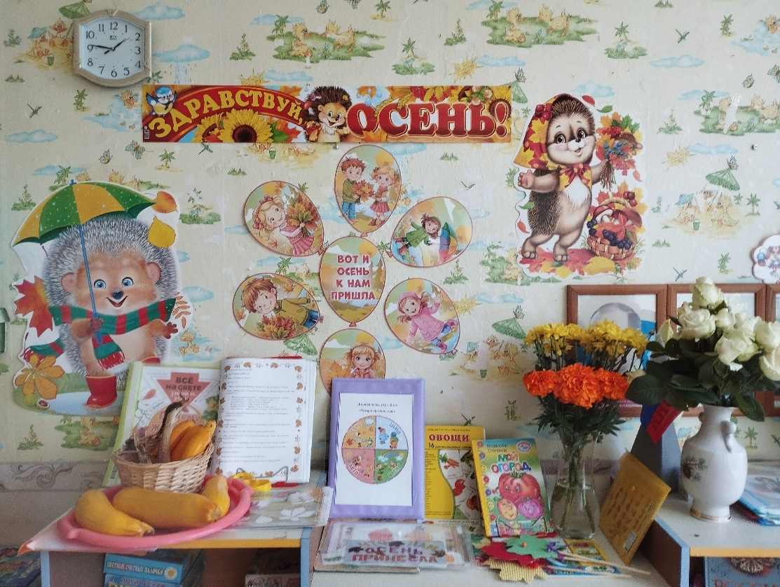

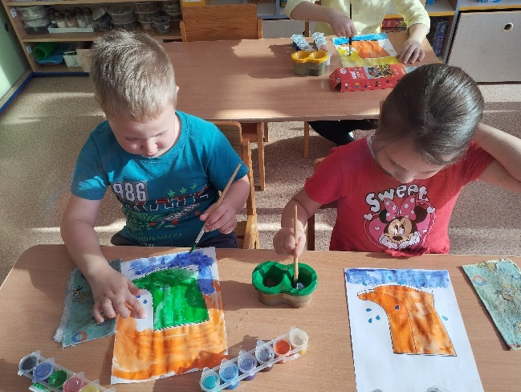
Рисование «Осенние сапожки»
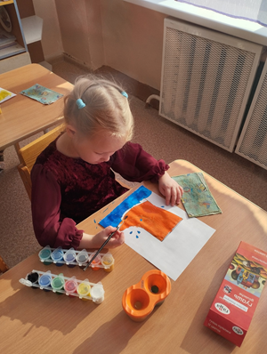

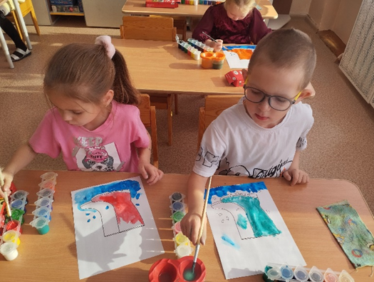

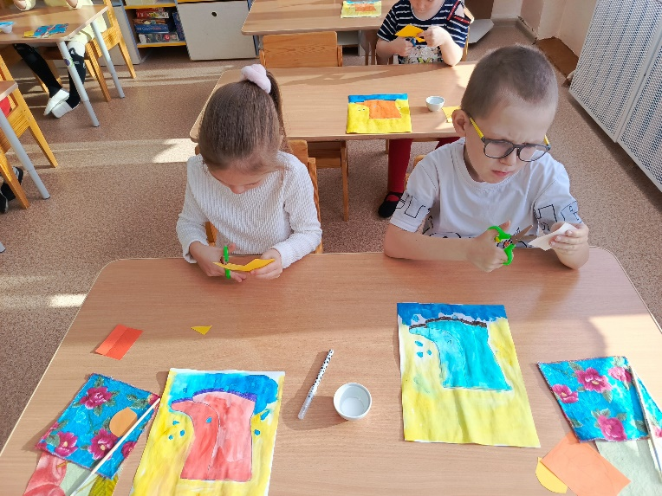
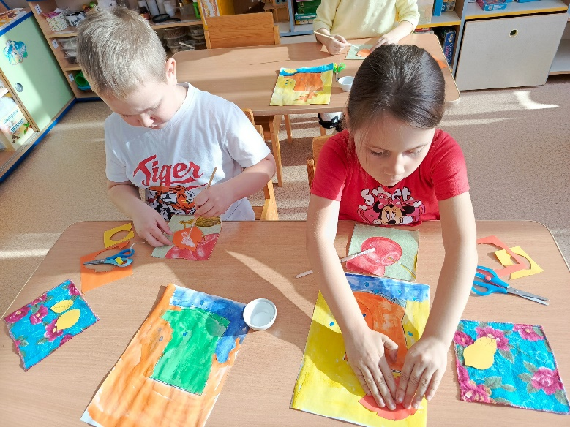
Аппликация «Украшение сапожек»
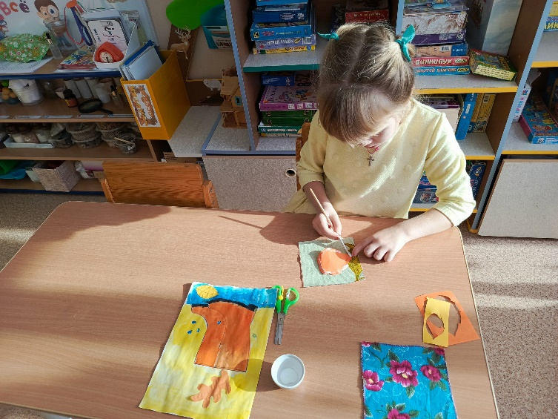

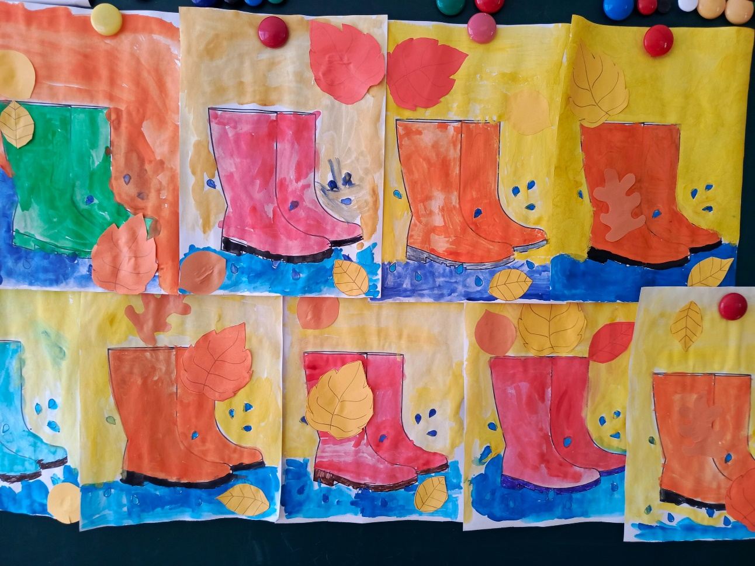

Лепка «Веточка рябины»
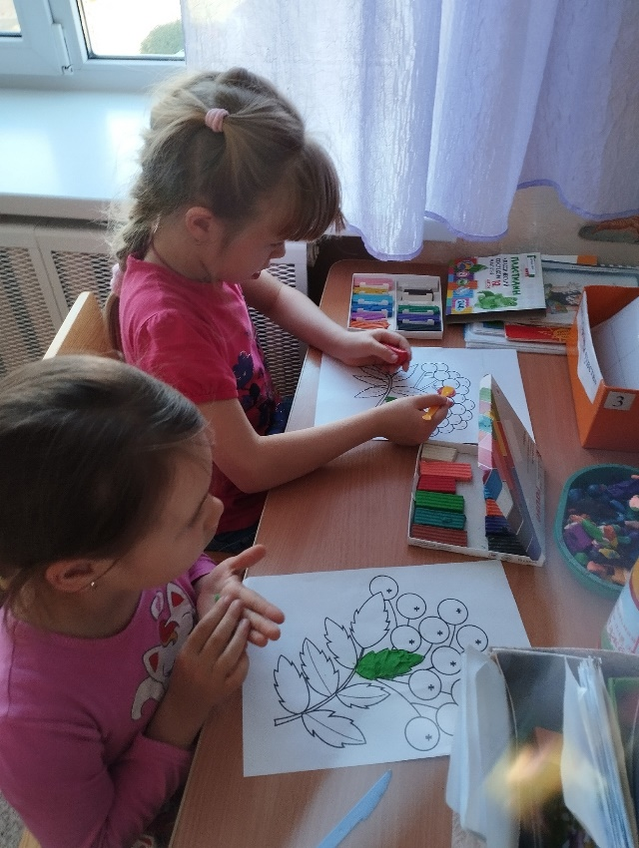
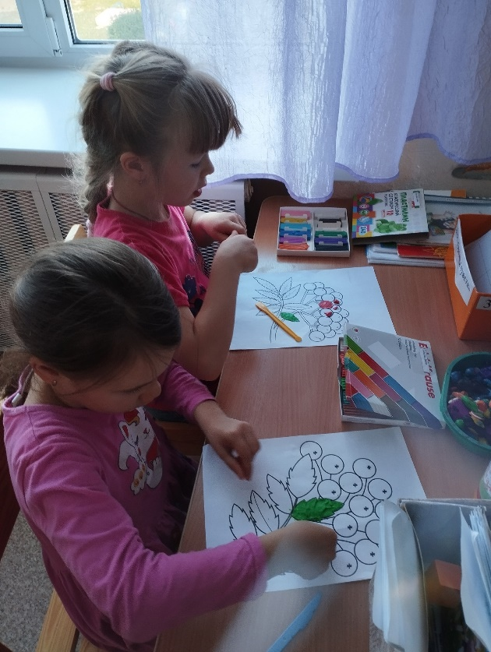

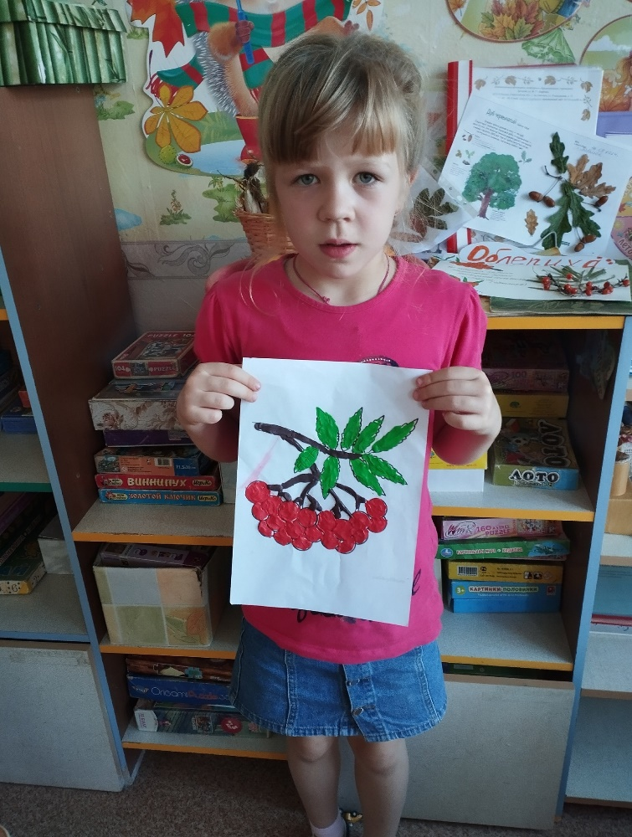

«Мой первый гербарий»
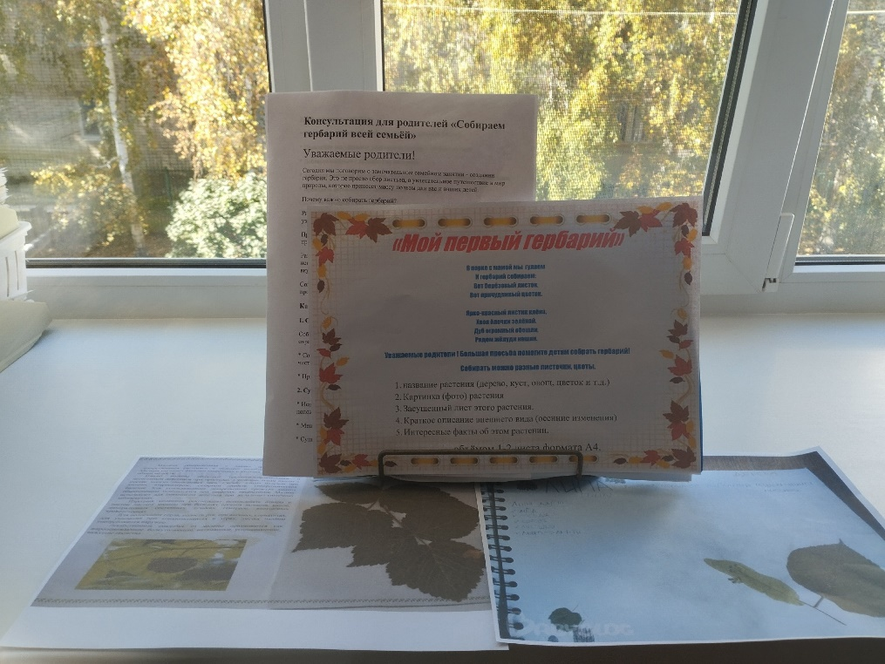

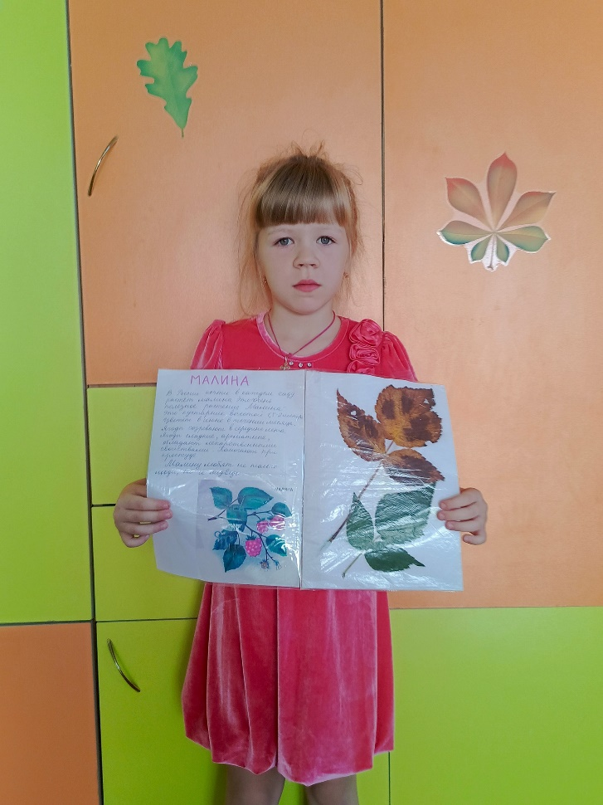

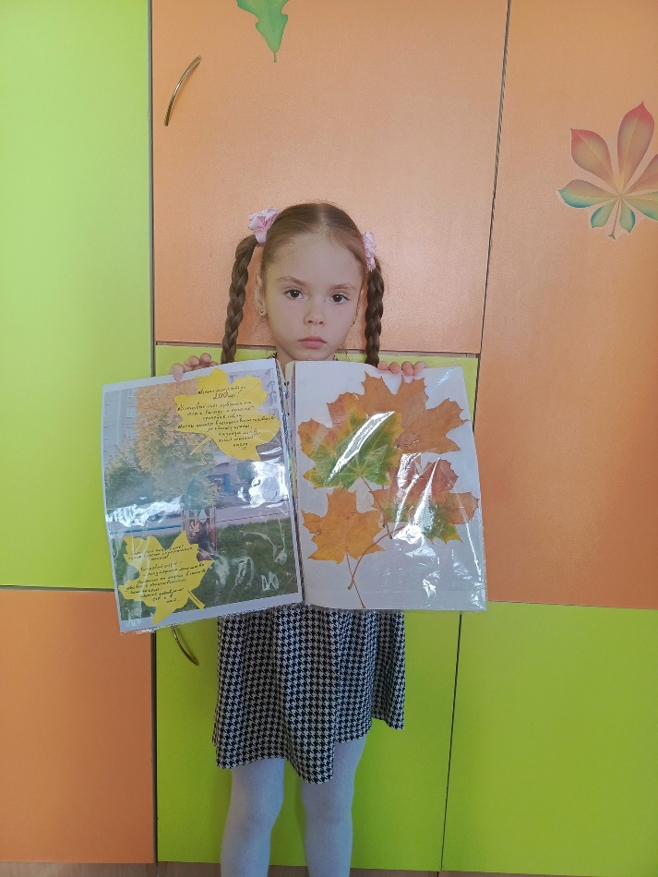

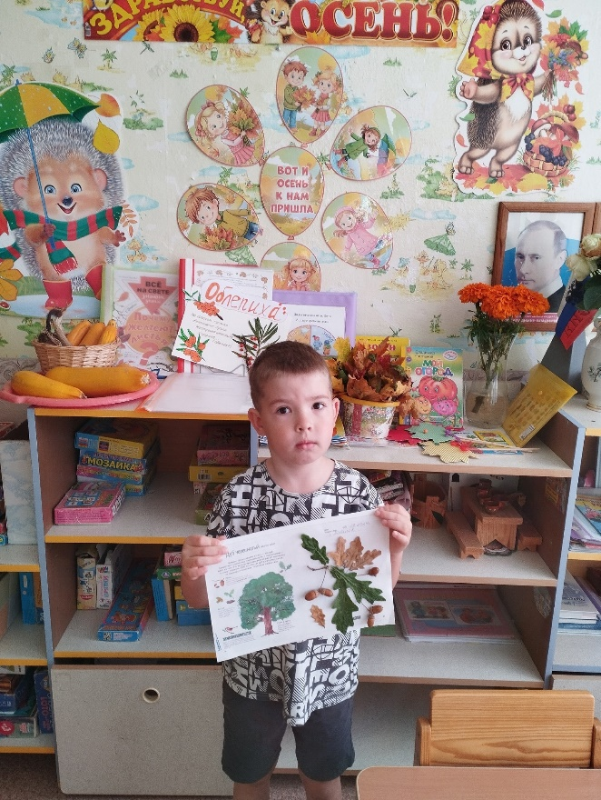
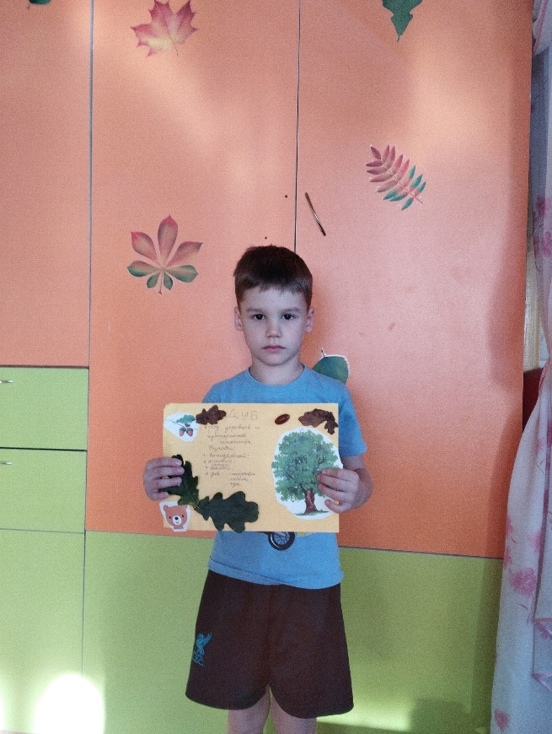

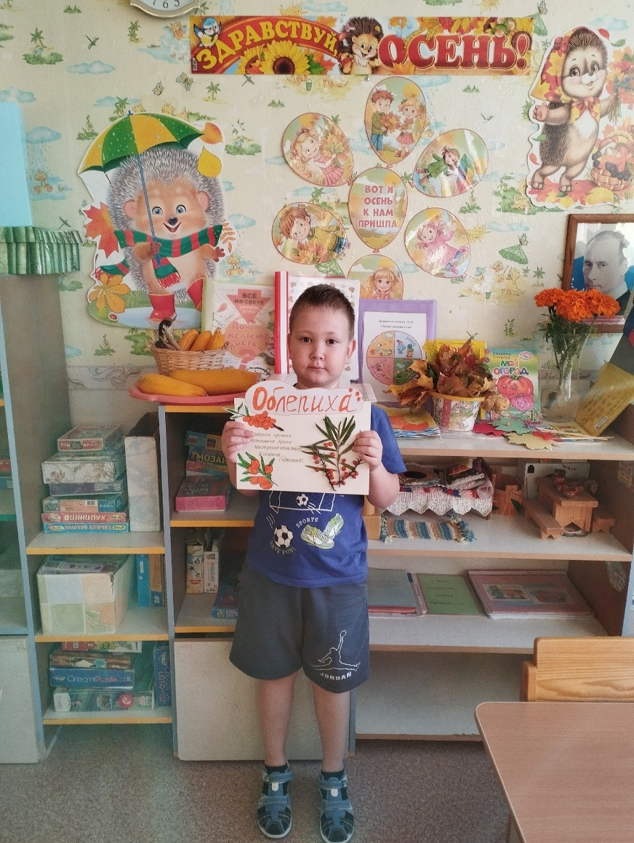

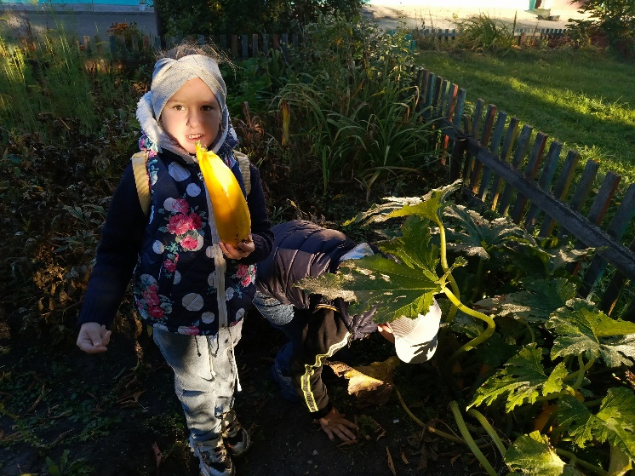
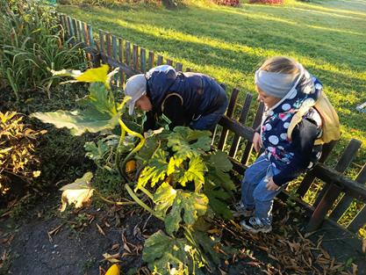
Разнообразие Осени

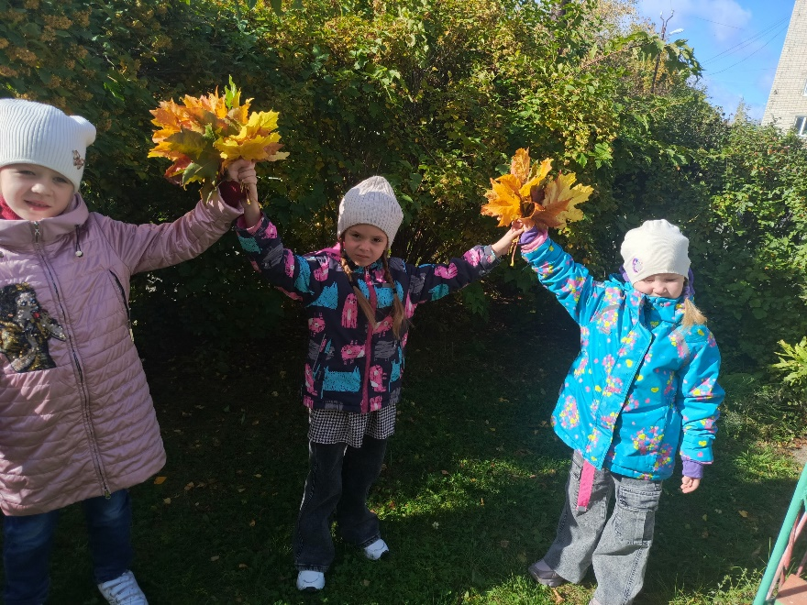

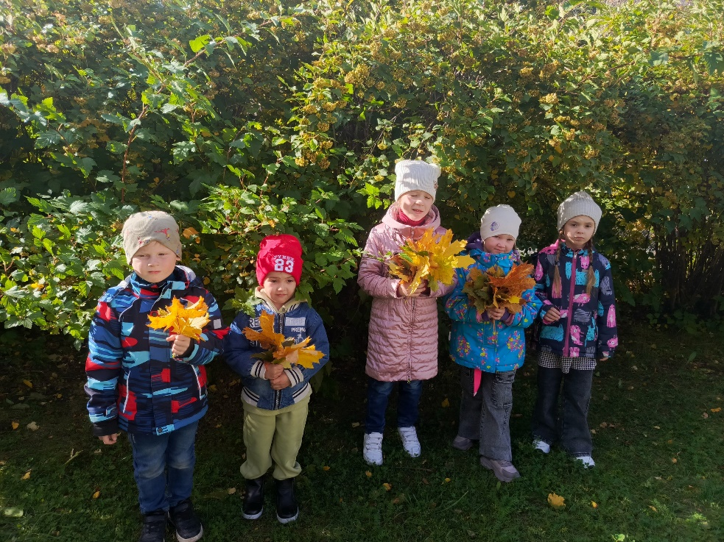

«Первый наш поход»
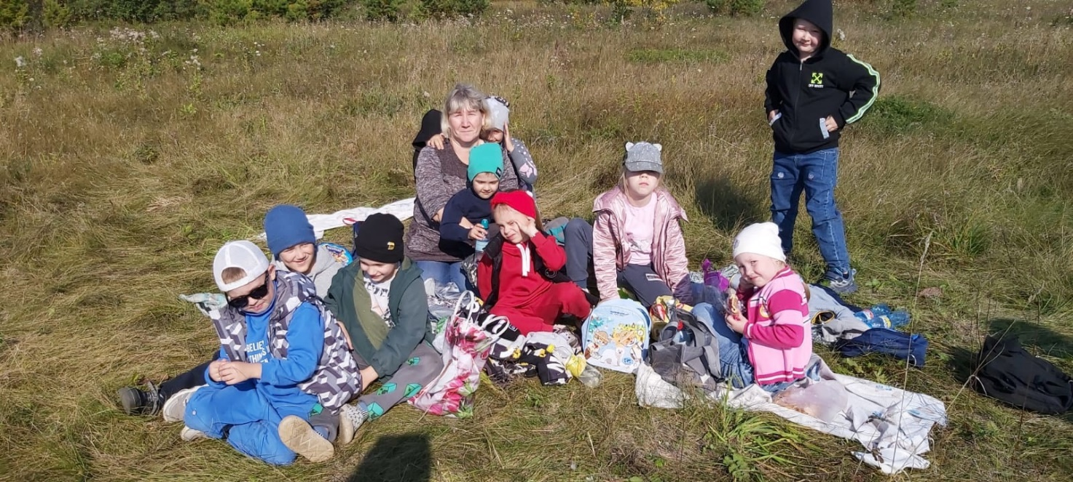
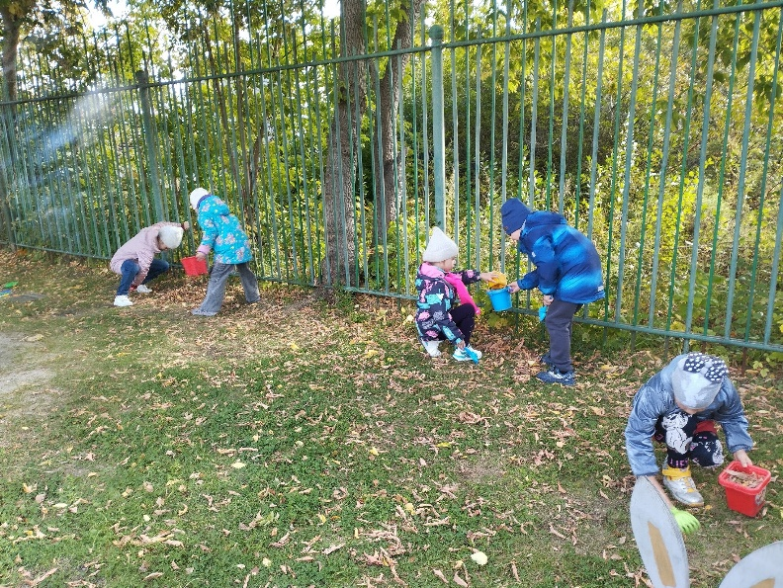
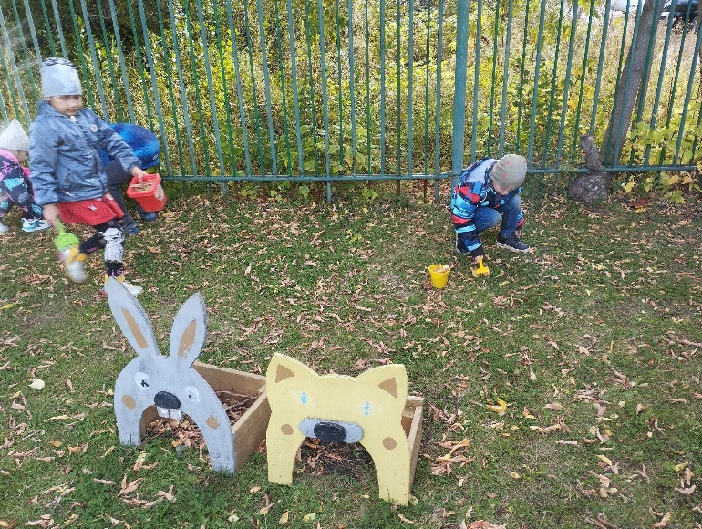
Уборка листвы на участке
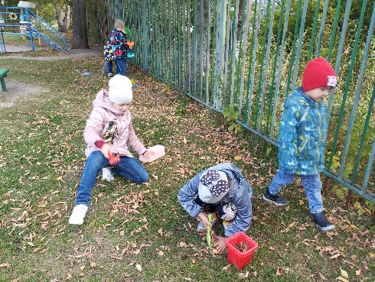

Рисование «Осеннее дерево»
